ГБДОУ НАО «Детский сад п. Хорей-Вер»

ПРОЕКТ ПО БЕЗОПАСНОСТИ

ПОДГОТОВИТЕЛЬНАЯ ГРУППА

воспитатели: Рочева Н.Э.
Чупрова МВ.

2021г

Цель проекта: углубить знания детей по правилам дорожного движения, пожарной безопасности, закрепить представления детей об опасностях, которые могут возникнуть в быту, на улице, в природе, учить находить выход из сложившейся опасной ситуации.
Сформировать у детей старшего дошкольного возраста основы безопасного поведения на улице, знание правил дорожного движения.
Задачи работы с родителями:

1. Повысить компетентность родителей в вопросах безопасности детей в окружающей жизни.
2. Привлечь семьи к участию в воспитательном процессе на основе педагогического сотрудничества.

Время реализации: краткосрочный (1 неделя)

Участники проекта: дети, воспитатели, родители.

Тематический план по безопасности на 20-24 сентября 2021 года
День недели | Цель | Мероприятия
Понедельник 20.09.21.  «Безопасность»  «Безопасный дом» | Задачи: введение детей в тему проекта.  Задачи: предупреждение опасности, побуждение к поисковой деятельности. | - Беседы «Что такое безопасность?», «Такие разные опасности» (приложение.)  - Чтение художественной литературы. О. Корнеева «Осторожным надо быть!»  Задание для детей: отметить красными кружочками все опасные предметы и места в своем доме.  Памятка для родителей  - «Безопасность в вашем доме»  - памятка для родителей по предупреждению несчастных случаев с детьми в быту  (см приложение )
Вторник 21.09.21.  - Пожарная безопасность  «Огонь - друг, огонь-враг» | Задачи: закрепить знания детей о пожарной безопасности, развитие творчества детей. | -Беседа «Как происходят пожары»  -Чтение художественной литературы:  Я. Репин «Дорожная азбука»  Маршак «Кошкин дом», К. И. Чуковский «Путаница»  Б. Жидков «Пожар»- Л. Н. Толстой «Пожарные собаки»  - раскраски «Огонь - друг, огонь-враг»  Эстафета «самый быстрый пожарный»
Среда 22.09.21.  «Дорожная безопасность» | ЦЕЛЬ: закреплять знания о ПДД, развивать познавательную и речевую активность  - закреплять умение различать виды транспорта, обобщать. | Беседа «Азбука дорожного движения».  - Рассматривание плаката «Правила дорожного движения».  -Чтение х\ лит. Я. Репин «Дорожная азбука»  - Стихи, загадки  -Д/игра с мячом «Можно-нельзя». Цель: закрепить знания о поведении на дороге.  Изготовление макета
Четверг 23.09.21.  «Дорожные знаки» | - Задачи: расширение представлений дошкольников о дорожных знаках и правилах дорожного движения.  - Цель: закреплять знания о ПДД, развивать познавательную и речевую активность.  - закрепить правила дорожного движения, | -Ситуативный разговор «Что было бы, если не было бы…светофоров, пешеходных переходов и т. д.» (см. приложение)  -Чтение. А. Шалобаев «Посмотри налево, посмотри направо».  -Изготовление макета дороги – проезжей части  д\ ИГРА «ЧТО? ГДЕ? ОТКУДА?»  Считалка  Стоп, машина,  Стоп, мотор!  Тормози  Скорей,  Шофер!  Красный глаз  Глядит  В упор –  Это строгий  Светофор.
Пятница 24.09.21. |  | - ВИКТОРИНА «ПЕШЕХОД НА УЛИЦЕ» (см.приложение)  -Итоговое развлечение по безопасности.

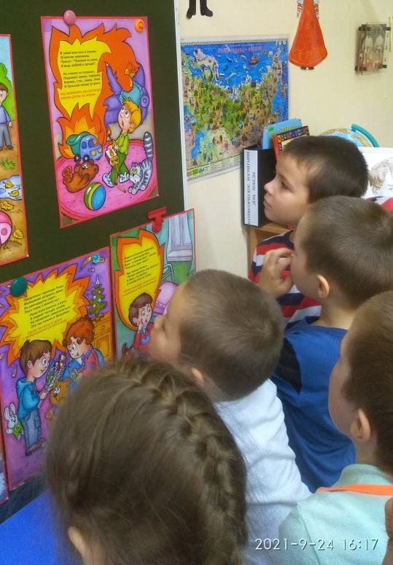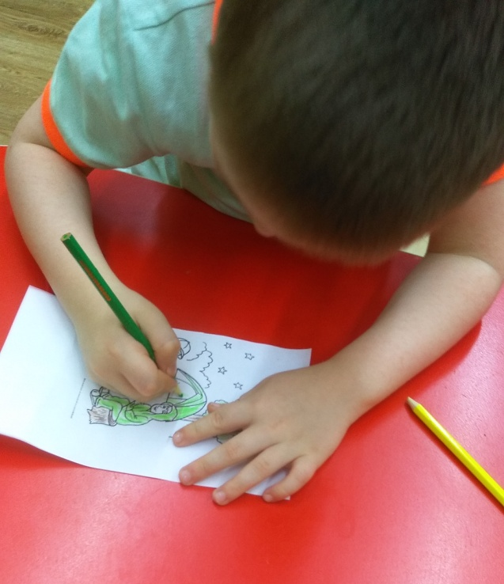

Рассматривание картин по раскраски огонь-друг, огонь-враг
пожарной безопасности.

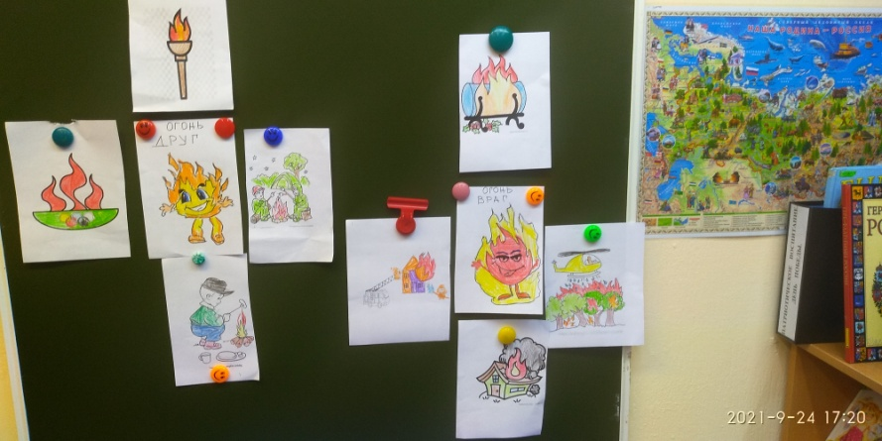
раскраски огонь-друг, огонь-враг

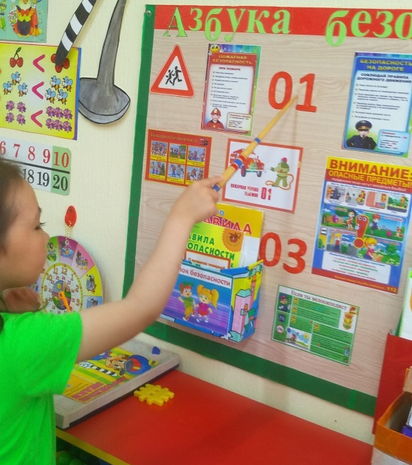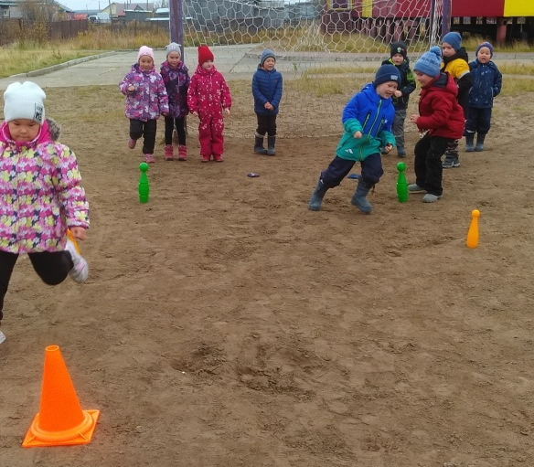
«При пожаре звонить 01» эстафета «Самый быстрый пожарный»

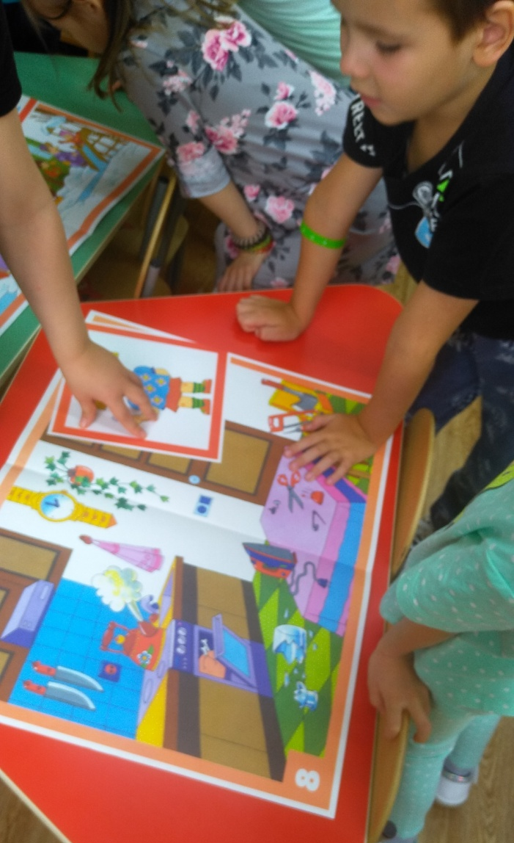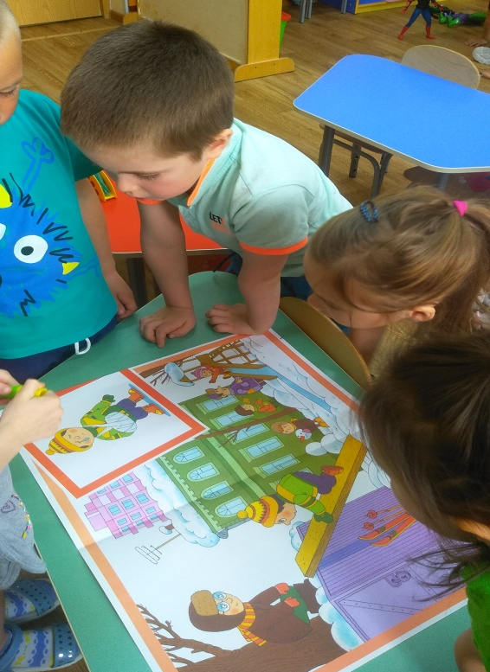

«Безопасный дом» «Безопасность на улице»

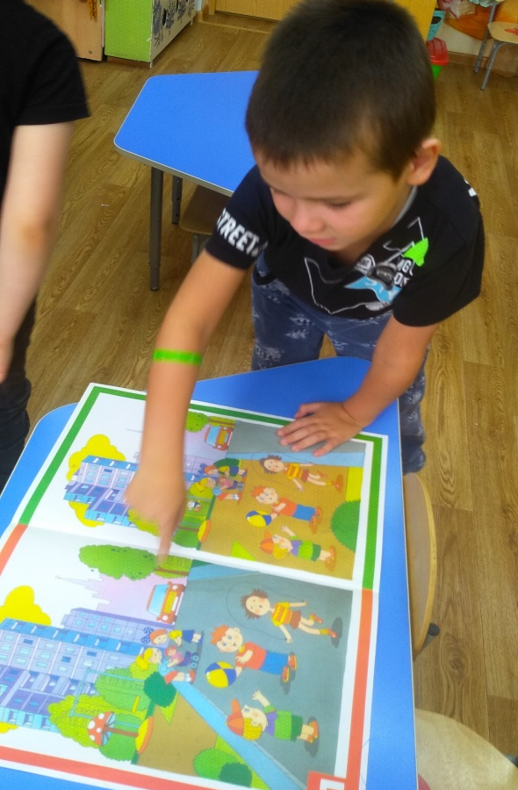
Безопасность на проезжей части дороги

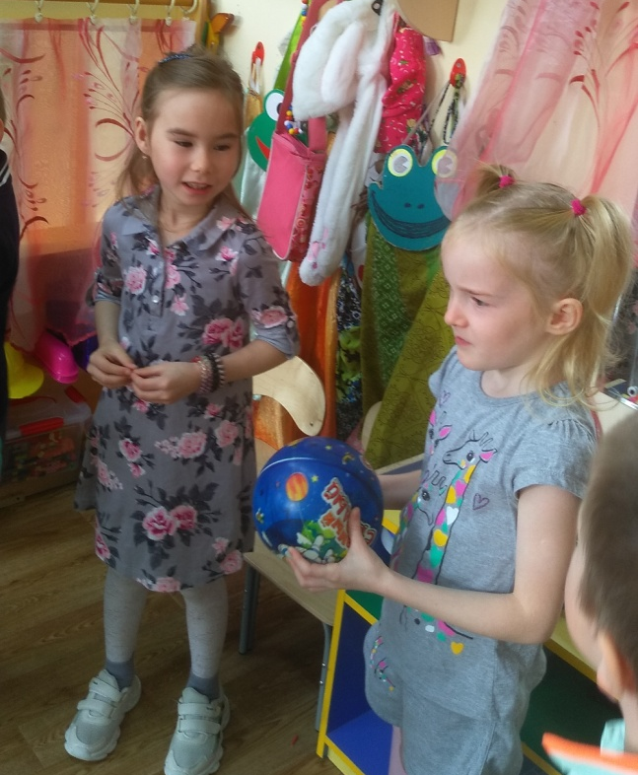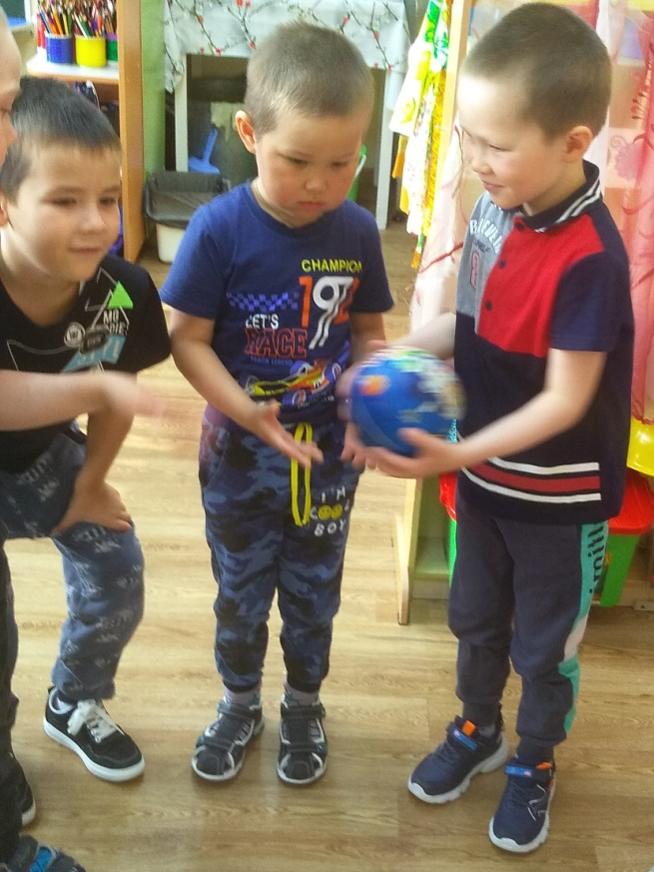
д\игра « Что можно, что нельзя»

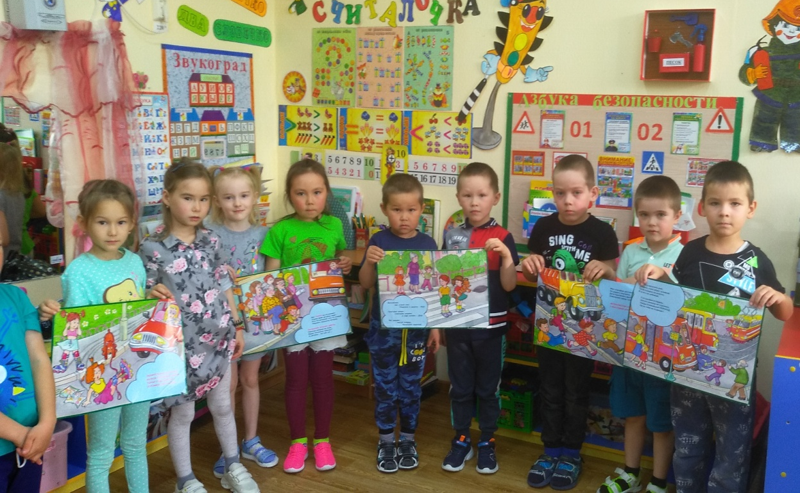

Соблюдайте правила дорожного движения!

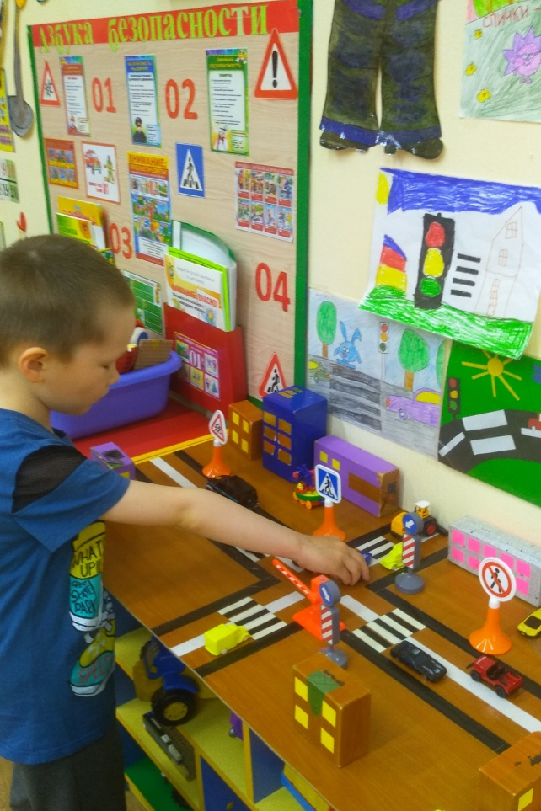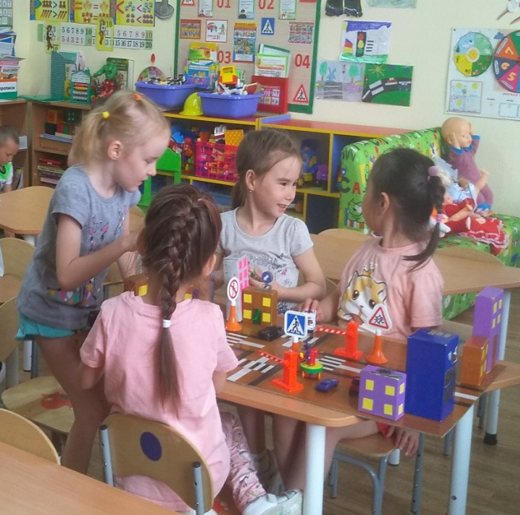

Макет «Правила дорожного движения на перекрестке»

Загадки по ПДД для детей детского сада с ответами

Пешеходам объясняет,
Как дорогу перейти.
Он сигналы зажигает,
Помогая нам в пути. (Светофор)

У него сигналов три.
Ты сигналы назови. (Красный, желтый, зеленый)

Какой у светофора свет
Нам говорит: «Прохода нет»? (Красный)

У светофора свет горит —
«Вперед идите» — говорит. (Зеленый)

У светофора свет горит —
«Приготовьтесь» — говорит? (Желтый)

Машины грохочут,
Несутся вперед,
По тротуарам ходит народ. (В городе)

Не торопится, идет
По тропинке пешеходной,
Неширокой, но свободной.
Кто же это?.. (Пешеход)

Я с окошками, как дом.
Есть колеса в доме том.
Домик мой катается,
В нем двери открываются. (Автобус)

Он по рельсам идет,
Пассажиров везет. (Электропоезд)

Я и вечером и днем
За рулем да за рулем. (Водитель)

Грузы я возить привык,
Я тяжелый ... (грузовик).

Жарким днем, в полдневный зной
Улицы полью водой. (Поливальная машина)

По этой дорожке идет пешеход,
Машин не боится, идет он вперед. (По тротуару)

Их, конечно, видел ты,
Стекло очищают от снега, воды. (Дворники на стеклах)

Одноногий и трехглазый,
Вы его узнали сразу! (Светофор)

Почему зимой машины
Поменяли свои шины? (Чтобы не скользить)
1. Эту ленту не возьмешь
И в косичку не вплетешь.
На земле она лежит,
Транспорт вдоль по ней бежит. (Дорога)
2. Никогда я не сплю,
На дорогу смотрю.
Подскажу, когда стоять,
Когда движенье начинать. (Светофор)
3. Тут машина не пойдет.
Главный здесь – пешеход.
Что друг другу не мешать,
Нужно справа путь держать. (Тротуар)
4. Что за транспорт такой
Что везет тебя домой.
Он бежит туда-сюда,
Упираясь в провода. (Троллейбус)
5. Под ногами у Сережки
Полосатая дорожка.
Смело он по ней идет,
А за ним и весь народ. (Зебра)
6. На обочинах стоят,
Молча с нами говорят.
Всем готовы помогать.
Главное – их понимать. (Дорожные знаки)
7. Две дороги долго шли
И друг к дружке подошли.
Ссориться не стали,
Пересеклись и дальше побежали.
Что это за место, Всем нам интересно.
(Перекресток)
8. Наш автобус ехал-ехал,
И к площадочке подъехал.
А на ней народ скучает,
Молча транспорт ожидает. (Остановка)
9. Двух колес ему хватает,
И мотор не подкачает.
Нужно только завести
– И счастливого пути! (Мотоцикл)
10. Это что за магазин?
Продается в нем бензин.
Вот машина подъезжает,
Полный бак им заливает.
Завелась и побежала.
Чтоб другая подъезжала. (Заправочная станция)
11. У строителей в почете
Этот умный грузовик.
Он почти всегда в работе,
Отдыхать он не привык.
Привезет и сам разгрузит
Щебень, гравий и песок,
А потом спешит обратно
Как бы не был путь далек. (Самосвал)
12. Рядышком с шоссе лежит,
По ней транспорт не бежит.
Ну а если вдруг беда,
То съезжают все сюда. (Обочина)
Мы едем в такси и таксичке,
В автобусе и электричке. (Пассажиры)
За рулем я сижу, На дорогу гляжу. (Водитель)
Человек по мне шагает. Меня зеброй называет. (Пешеходный переход)
2. Какие слова пропущены? Новенький автобус по городу идет. К … подъезжает, (остановкам)
Быстро … открывает, (двери) … выпускает. (пассажиров)...

стихи

СВЕТОФОР
А. Северный
Чтоб тебе помочь
Путь пройти опасный
Горим и день и ночь –
Зеленый, желтый, красный.
Наш домик – светофор,
Мы три родные брата,
Мы светим с давних пор
В дороге всем ребятам.
Мы три чудесных цвета,
Ты часто видишь нас,
Но лучшего совета
Не слушаешь подчас.
Самый строгий – красный свет.
Если он горит,
Стоп! Дороги дальше нет,
Путь для всех закрыт.
Чтоб спокойно перешел ты,
Слушай мой совет:
Жди! Увидишь скоро желтый
В середине свет.
А за ним зеленый свет
Вспыхнет впереди.
Скажет он: «Препятствий нет,
Смело проходи!»
Коль выполнишь без спора
Сигналы светофора,
Домой и в школу попадешь,
Конечно, скоро.
Постовой
Я. Пишумов
Посмотрите, постовой
Встал на нашей мостовой.
Быстро руку протянул,
Ловко палочкой махнул.
Вы видали? Вы видали?
Все машины сразу встали!
Дружно встали в три ряда
И не едут никуда!
Не волнуется народ –
Через улицу идет.
А стоит на мостовой,
Как волшебник, постовой.
Все машины одному
Подчиняются ему.

САМЫЙ ЛУЧШИЙ ПЕРЕХОД
Я. Пишумов
Я проспекты пересекаю,
Не спешу, не тороплюсь…
Я автобусов, трамваем
Совершенно не боюсь!
Переход широкий, длинный, -
Можно смело здесь шагать.
Пусть стремглав летят машины –
Им меня не запугать!
Беспокоитесь? Напрасно!
Я примерный пешеход:
Здесь подземный, безопасный,
Самый лучший переход.

ДОРОЖНАЯ АЗБУКА
Я. Пишумов
Город, в котором
С тобой мы живем,
Можно по праву
Сравнить с букварем.
Вот она, азбука, -
Над головой
Знаки развешаны
Вдоль мостовой.
Азбука улиц,
Проспектов, дорог –
Город все время
Дает нам урок.
Азбуку города
Помни всегда,
Чтоб не случилась
С тобою беда.

ПЕРЕХОД
О. Тарутин
Красный глаз – стоять приказ.
Желтый глаз мигнет народу –
Приготовьтесь к переходу.
А зеленый загорится –
Путь свободен.Сам решай:
Можешь смело торопиться,
Можешь топать не спеша.

ПЕРЕХОД
Н. Сорокин
Там, где шумный перекресток,
Где машин не сосчитать,
Перейти не так уж просто,
Если правила не знать.
Пусть запомнят твердо дети:
Верн поступает тот,
Кто лишь при зеленом свете
Через улицу идет.

МОЯ УЛИЦА
С. Михалков
Здесь на посту в любое время
Дежурит ловкий постовой,
Он управляет сразу всеми,
Кто перед ним на мостовой.
Никто на свете так не может
Одним движением руки
Остановить поток прохожих
И пропустить грузовики.

СКВЕРНАЯ ИСТОРИЯ
С. Михалков
Движеньем полон город –
Бегут машины в ряд.
Цветные светофоры
И день, и ночь горят.
И там, где днем трамваи
Звенят со всех сторон,
Нельзя ходить зевая,
Нельзя считать ворон.
Но кто при красном свете
Шагает напрямик?
А это мальчик Петя –
Хвастун и озорник.
Волнуются шоферы,
Во все гудки гудят,
Колеса и моторы
Остановить хотят.
Свернул водитель круто,
Вспотел,как никогда:
Еще одна минута –
Случилась бы беда.
И взрослые и дети
Едва сдержали крик:
Чуть не убит был Петя –
Хвастун и озорник.
Ю. Яковлев
Делаем ребятам
Предосторежение:
Выучите срочно
Правила движения,
Чтоб не волновались
Каждый день родители,
Чтоб спокойно мчались
Улицей водители.

СВЕТОФОР
Р. Фархади
У любого перекрестка
Нас встречает светофор
И заводит очень просто
С пешеходом разговор:
«Свет зеленый – проходи.
Желтый – лучше подожди.
Если свет зажегся красный –
Значит, двигаться опасно!
Стой!
Пускай пройдет трамвай,
Наберись терпения!
Изучай и уважай
Правила движения!»

ЗАПРЕЩАЕТСЯ – РАЗРЕШАЕТСЯ
В. Семернин
И проспекты, и бульвары –
Всюду улицы шумны,
Проходи по тротуару
Только с правой стороны!
Тут шалить, мешать народу
За – пре – ща – ет – ся!
Быть примерным пешеходом
Разрешается.
Если едешь ты в трамвае,
И вокруг тебя народ,
Не толкаясь, не зевая,
Проходи скорей вперед.
Ехать «зайцем», как известно,
За – пре – ща – ет – ся!
Уступить старушке место
Разрешается.
Если ты гуляешь просто,
Все равно вперед гляди,
Через шумный перекресток
Осторожно проходи!
При зеленом даже детям
Разрешается…
Переход при красном
За – пре – ща – ет – ся!

ЕСЛИ БЫ…
О. Бедарев
Идет по улице один
Довольно странный гражданин.
Ему дают благой совет:
- На светофоре красный свет.
Для перехода нет пути.
Сейчас никак нельзя идти!
- Мне наплевать на красный свет! –
Промолвил гражданин в ответ.
Он через улицу идет
Не там, где надпись «Переход»,
Бросая грубо на ходу:
- Где захочу, там перейду!
Шофер глядит во все глаза:
Разиня впереди!
Нажми скорей на тормоза,
Разиню пощади.
А вдруг бы заявил шофер:
«Мне наплевать на светофор!» -
И как попало ездить стал.
Ушел бы постовой с поста.
Трамвай бы ехал, как хотел.
Ходил бы каждый, как умел.
Да…там, где улица была,
Где ты ходить привык,
Невероятные дела
Произошли бы вмиг!
Сигналы, крики,то и знай:
Машины – прямо на трамвай,
Трамвай наехал на машину,
Машина врезалась в витрину.
Но нет: стоит на мостовой
Регулировщик-постовой,
Висит трехглазый светофор,
И знает правила шофер.
В. Суслов
Его сигнал – для всех закон.
Ему здесь каждый подчинен
Желтый свет на светофоре –
Жди! Дадут дорогу вскоре.
Замелькал зеленый следом –
Значит – можно! Дальше следуй.
Красный – стойте!
Поперек
Катит транспорта поток.

САМОКАТ
Н. Кончаловская
Пристают к отцу ребята:
«Подари нам самокат!»
Так пристали, что отец
Согласился наконец.
Говорит отец двум братцам:
«Сам я с вами не пойду,
Разрешаю вам кататься
Только в парке и в саду».
На бульваре старший брат
Обновляет самокат.
Младший брат не удержался
И по улице помчался.
Он летит вперед так скоро,
Что не видит светофора…
Вот без тормозов, один,
Он попал в поток машин.
Так и есть! – шалун споткнулся,
Под машину подвернулся,
Но водитель был умелый,
У мальчишки ноги целы.
Жив остался в этот раз –
Слезы катятся из глаз.
Полюбуйтесь – ка, ребята,
На владельца самоката:
Он не бегает, сидит,
У него рука болит.
Ты имеешь самокат –
Так иди с ним в парк и в сад,
Можно ездить по бульвару,
По дороге беговой,
Но нельзя по тротуару
И нельзя по мостовой.

Беседа: «Безопасность в доме»
Цель: Разъяснить детям, что простые вещи могут быть опасными для человека.
Ход беседы: Здравствуйте ребята! Вы представляете, оказывается, дома нас могут подстерегать опасности! Как вы думаете, а что же опасного может быть в доме? Вот опасность первая: острые, колющие и режущие предметы. Если вы хоть раз порезали руку ножом, то вы знаете, чем они опасны. Ну-ка вспомните и назовите принадлежности для шитья, вышивания и вязания. (Ножницы, вязальные крючки и спицы, пуговицы, кнопки и булавки) Где у вас дома хранятся эти вещи? Правильно. Обычно они лежат в специальной коробочке для шитья, в сундучке или шкатулке. Есть такое правило: все острые, колющие и режущие предметы обязательно надо класть на свои места. Порядок в доме не только для красоты, но и для безопасности. Неприятно сесть на кнопку Можешь ты поранить попку. Дом в порядке содержи: Вилки, ножницы, ножи, И иголки, и булавки! Ты на место положи! А вот в каждом доме есть лекарства и бытовая химия. А кто знает, что такое бытовая химия? Запомните ребята это стиральные порошки, средства для мытья посуды, средства от тараканов и многое другое. Дети, конечно, не тараканы, но яд от тараканов действует и на людей. Поэтому ни в коем случае не открывайте никаких упаковок с бытовой химией. Химикаты – это яд, И не только для ребят. Вот лекарства вы наверняка знаете, почему нельзя брать? Правильно, во-первых, это не вкусно, а во-вторых, неправильно принятое лекарство может оказаться ядом! Ребята, вы всѐ запомнили? Молодцы!
Беседа: «Запомните, детки, таблетки – не конфетки»
Цель: разъяснить детям, когда лекарства бывают полезны, а когда опасными для жизни.
Ход беседы: Здравствуйте ребята! Вы знаете, я, кажется, заболел, но не знаю, что надо делать. Может, подскажете? Ой, как же я сразу не догадался, что надо врача вызвать! А что врач будет делать? Это не страшно. А то я боюсь. Это значит, врач меня осмотрит и выпишет лекарства и всѐ? А зачем нужны лекарства? Лекарства помогают людям побороть болезнь. Ребята, а таблетки какие бывают? Правильно, одни таблетки белые, а другие покрыты твѐрдой цветной оболочкой: розовой, голубой, жѐлтой или красной. Они немного похожи на конфеты. Представьте, что бабушка заболела и стала применять рекомендованное врачами лекарство. Однажды она случайно обронила таблетку на пол. Вы нашли эту таблетку. Как с ней надо поступить? Конечно, отдать бабушке. А она еѐ выбросит в мусор. Ведь она же лежала на полу и могла загрязниться. От неѐ будет не польза, а вред. Ребята, если вы случайно найдѐте таблетку, еѐ ни в коем случае нельзя класть в рот. Даже если она очень похожа на маленькую конфетку. Как вы думаете почему? Потому что лекарства ядовиты. Доза ядовитого вещества в таблетке очень маленькая. Взрослому человеку она поможет справиться с болезнью. А для маленького ребѐнка таблетка может оказаться опасной. Ведь ребѐнок гораздо меньше взрослого и по росту и по весу. Вы ребята запомните, что нельзя брать в рот таблетки, если они даже похожи на конфеты. Отдайте взрослым. Ещѐ ребята у взрослых есть такие шкафчики или сундучки с лекарствами. Их называют домашними аптечками. Никогда не открывайте туда дверцу. Это может плохо закончиться!

Беседа на тему:
« Как происходят пожары»
Цель: Познакомить детей с правилами пожарной безопасности и как вести себя во время пожара.
Приходит Буратино.
Здравствуйте ребята! Я пришёл поговорить с вами о пожаре.
Скажите, почему может возникнуть в квартире пожар?
Правильно, забыли выключить электроприборы, неисправная электропроводка, незатушенная сигарета, детские шалости со спичками, зажигалкой.
Ребята, что надо делать, если возник пожар?
Если дома есть взрослые, надо скорее бежать к ним за помощью! А если дома никого нет?
Правильно, надо вызывать бригаду пожарных. Для этого надо набрать по телефону 01. Запомните этот номер. Говорить по телефону нужно чётко, ясно указать свой адрес: улицу, номер дома и квартиры, этаж. А вы знаете свой адрес?
Самое главное, не паникуйте, не бегайте зря по квартире и не пытайтесь сами потушить огонь. Вызвав пожарных, плотно захлопните дверь в квартиру и бегите на улицу. Постарайтесь сообщить о пожаре соседям.
Надо запомнить правила поведения при пожаре:
- Никогда не распахивайте настежь окна и двери в квартиру, где возник пожар, этим вы увеличите тягу, и огонь станет сильнее.
- Не тушите водой включённые в сеть электроприборы, вас может ударить током! Вилки электроприборов нужно сначала вынуть из сети.
- Во время пожаров очень опасен не только огонь, но и дым. В современных квартирах большая часть мебели изготовлена из химических веществ, которые при горении выделяют ядовитые газы. Достаточно два-три раза вдохнуть такой ядовитый дым, и можно потерять сознание. Поэтому сразу обмотайте лицо мокрым полотенцем или платком и передвигайтесь по квартире пригнувшись, поскольку внизу ядовитого газа меньше. Но главное – побыстрее покиньте горящую квартиру!
Ребята, вы запомнили все эти правила?
Тогда молодцы! Пойду скорее другим ребятам расскажу! До скорой встречи!

СЛОВЕСНАЯ ИГРА «ЧТО? ГДЕ? ОТКУДА?»

(Подготовит. группа)
Цель: повторить и закрепить правила дорожного движения.
Играют две команды. Ведущий задает вопросы. На круге со стрелкой расположены цифры. На какую цифру укажет стрелка – тот номер вопроса и задает ведущий. Круг вращают капитаны команд.
За каждый правильный ответ присуждается одно очко.
Итоги подводит жюри. Победители награждаются.

• Где должны ходить пешеходы? Где должны ездить автомобили?
• Что такое перекресток? Где и как нужно переходить дорогу?
• Как обозначается пешеходный переход?
• Как регулируется движение на улице?
• Какие сигналы светофора вы знаете?
• Какие дорожные знаки есть на вашей улице? Для чего они нужны?
• Для чего нужен пассажирский транспорт?
Вопросы 2-ой команде
• Как надо вести себя в автобусе?
• Как называется палочка, с помощью которой регулируется движение?
• Когда надо начинать переход улицы?
• Как нужно идти по тротуару?
• Что помогает регулировщику управлять движением?
• Какие вы знаете правила поведения в транспорте?.

ВИКТОРИНА «ПЕШЕХОД НА УЛИЦЕ»

(Подготовительная к школе группа)
Цели: закрепить правила дорожного движения.
Вопросы викторины
• По какой части улицы должны ходить пешеходы? (По тротуару)
• По какой стороне тротуара должны ходить пешеходы? (По правой)
• Почему надо придерживаться правой стороны? (Чтобы не мешать движению пешеходов)
• Почему на улице надо ходить только по тротуару? (За тротуаром начинается движение транспорта. Пешеход, вышедший за шоссе, подвергается опасности).
• Почему нельзя появляться внезапно перед близко идущим транспортом? (Автобус, троллейбус не могут сразу остановиться, особенно на скользкой дороге, в снег, дождь).
• Где нужно ждать троллейбус, автобус? (На остановке).
• Как надо себя вести пассажиру в транспорте? (Входить и выходить при полной остановке, разговаривать тихо, обязательно держаться за поручни, уступать место старшим).
• Как нужно обходить машины, стоящие у тротуара? (Только сзади, чтобы видеть идущий за ним транспорт).
• Где пешеходы обязаны переходить улицу и как? (По переходу, спокойным шагом).
• Что такое регулируемый перекресток? (Это перекресток, на котором движение регулируется милиционером – регулировщиком или светофором).
• Как надо переходить улицу, если нет регулировщика? (Убедиться в безопасности, посмотреть налево, дойдя до середины дороги – направо).

• Когда можно переходить улицу на регулируемых перекрестках? (При зеленом свете светофора или разрешающем сигнале регулировщика).
• Какие сигналы светофора вы знаете? Что обозначает каждый сигнал?
• Почему нельзя играть на проезжей части дороги? (Это опасно для жизни).

БЕЗОПАСНОСТЬ НА ДОРОГАХ

Лучший способ сохранить свою жизнь на дорогах – соблюдать Правила дорожного движения.
Правило 1. Переходить улицу можно только по пешеходным переходам. Они обозначаются специальным знаком «Пешеходный переход».
Самый безопасный переход – подземный.

Правило 2. Если нет подземного перехода, ты должен пользоваться переходом со светофором.
Сигналы светофора:
«Красный человечек» означает «Стойте!»
«Зеленый человечек» означает «Идите!»

Правило 3. Нельзя переходить улицу на красный свет, даже если нет машин.
Правило 4.
Переходя улицу,всегда надо смотреть: сначала – налево, а дойдя до середины дороги – направо.
Дорога не тропинка
Дорога не канава
Сперва смотри налево
Потом смотри направо.

Правило 5. Безопаснее всего переходить улицу с группой пешеходов.

Правило 6. Нельзя играть на проезжей части дороги и на тротуаре
Наша Таня громко плачет,
Уронила новый мячик.
Мяч попал под «Москвич»,
Больше нет теперь мяча.
Игры на проезжей части
Могут привести к несчастью.
Скажет каждый постовой
- Не играй на мостовой.

Правило 7. Если твои родители забыли, с какой стороны нужно обходить автобус, троллейбус и трамвай, можешь им напомнить, что:
автобус и троллейбус на остановке нужно обходить только сзади,
а трамвай можно обходить только спереди.

Правило 8. Не катайся в местах, где можно случайно выехать на проезжую часть. Зимой – это относится к конькам, и к санкам, и даже к фанеркам.

Правило 9. Ездить на велосипеде по дорогам можно только с 14 лет.
Правило 10. Не переезжай дорогу на велосипеде, а переходи ее по переходу, ведя велосипед за руль.
Памятка для родителей
«Безопасность в Вашем доме».
Помните, что большинство несчастных случаев можно предотвратить! Для этого Вам придётся приобрести "привычку к безопасности".
- Всегда поворачивайте от края плиты рукоятки стоящих на ней сковородок, чтобы ребёнок не мог дотянуться и вылить на себя кипящий жир;
- Всегда укорачивайте провода электрочайников - по той же причине;
- Всегда следите за тем, чтобы кастрюли с горячим содержимым не стояли на краю стола, на подоконнике;
- Всегда надёжно запирайте лекарства и всё, что может оказаться ядовитым для ребёнка;
- Всегда убирайте подальше опасное для ребёнка оборудование, ремонтируйте болтающиеся штепсели и подводящие провода;
- Всегда следите за тем, чтобы среди игрушек отсутствовали мелкие предметы;
- Всегда вставляйте блокираторы в электророзетки во избежание засунуть отвёртку, шпильку, пальчик в одну из дырочек, какие он видит в стене.
Эти меры предосторожности помогут Вам меньше беспокоится, когда Вы и Ваш ребёнок перемещаетесь по дому в разных направлениях в одно и то же время!
И, пожалуйста, не забывайте, что Вам нужно осознавать опасности не только в своём доме, но и в домах других людей. Это гораздо труднее, особенно, когда имеете дело с друзьями или собственными родителями. Всё, что Вы можете, - это помнить, например, что у них нет шпингалетов на окнах или что они не запирают "яды" в шкафчике под раковиной. Постарайтесь тактично, чтобы не обидеть их, обговорить эти важные для Вас моменты, но Вы должны обезопасить ребёнка.
Охранять жизнь детей - это просто проявлять здравый смысл!
Очень важно, чтобы Вы на шаг опережали ребёнка, тогда Вы сумеете предвидеть, что он может сделать, - ещё до того, как он это сделает!
Помните, что Ваш малыш взрослеет и забот, ответственности за его жизнь и здоровье с каждым днём прибавляется!
Помогите ребёнку удовлетворить его познавательный интерес к окружающему миру, создав все необходимые условия безопасной жизнедеятельности!

ПАМЯТКА ДЛЯ РОДИТЕЛЕЙ
по предупреждению несчастных случаев с детьми в быту
Напоминаем в очередной раз меры предосторожности:
Не оставляйте детей дома одних!

Если все-таки оставили, то на видном месте напишите номера телефонов,
по которым ребенок может быстро связаться (ваша работа, мобильный, милиция, скорая помощь, пожарная охрана, соседи). Проверьте, не оставили ли вы
включенной воду или газ, выключили ли электронагревательные приборы. Закройте окна и тщательно заприте входную дверь. Уходя в вечернее время, не забудьте включить свет в комнатах, это отпугнет злоумышленников, и вашему ребенку не будет страшно одному. Не оставляйте детей одних, если в доме топится печь, включены электронагревательные приборы, работает газовая плита.
Постоянно повторяйте с ребенком правила поведения, устраивайте маленькие экзамены, разбирайте ошибки.
Сами неукоснительно выполняйте правила по безопасности. Будьте примером.
Выучите с ребенком, как его зовут, и как зовут его родителей, а также домашний адрес и телефон.
Уберите все предметы, которыми он может пораниться. Не оставляйте спички, зажигалки в доступном для детей месте!
Не разрешайте детям гулять в темное время суток, далеко от дома!
Не разрешайте им самостоятельно пользоваться газовой плитой, печью, включать электроприборы, в том числе электрическую гирлянду!
Рассказывайте детям о пожаробезопасном поведении; будьте примером во всех ситуациях, связанных с соблюдением правил пожарной безопасности!
Организуйте ребенку интересный досуг!
При обнаружении пожара или признака горения (задымления, повышенной температуры, запаха гари и т.п.) ребенок любого возраста должен немедленно покинуть помещение и сообщить о пожаре взрослым или в пожарную охрану.
Никогда не поручайте детям покупать спички, сигареты, зажигалки. Шалость детей с огнем нередко не только приводит к пожарам, но к трагическим последствиям.
На балконе не позволяйте детям запускать петарды.

Консультация для родителей
«Правила безопасности для детей. Безопасность на дорогах»
Переходя улицу, всегда надо смотреть сначала налево, а дойдя до середины дороги - направо.
Переходить улицу можно только по пешеходным переходам. Они обозначаются специальным знаком « Пешеходный переход»
Если нет подземного перехода, ты должен пользоваться переходом со светофором.
Вне населенных пунктов детям разрешается идти только с взрослыми по краю навстречу машинам.
Если твои родители забыли, с какой стороны нужно обходить автобус, трамвай, можешь им напомнить, что эти транспортные средства опасно обходить как спереди, так и сзади. Надо дойти до ближайшего пешеходного перехода и по нему перейти улицу.
Ни в коем случае нельзя выбегать на дорогу. Перед дорогой надо остановиться.
Нельзя играть на проезжей части дороги и на тротуаре.
Безопаснее всего переходить улицу с группой с группой пешеходов.
Рекомендации для родителей
1. При движении по тротуару:
- придерживайтесь правой стороны тротуара;
- не ведите ребенка по краю тротуара: взрослый должен находиться со стороны проезжей части;
2. Готовясь перейти дорогу:
- остановитесь или замедлите движение, осмотрите проезжую часть;
- привлеките ребенка к наблюдению за обстановкой на дороге;
- подчеркивайте свои движения: поворот головы для осмотра улицы, остановку для осмотра дороги, остановку для пропуска автомобилей;
- учите ребенка различать приближающиеся транспортные средства;
- не стойте с ребенком на краю тротуара, так как при проезде транспортного средство может зацепить, сбить, наехать задними колесами;
- неоднократно показывайте ребенку, как транспортное средство останавливается у перехода, как оно движется по инерции.
3. При выходе из дома:
- сразу обратите внимание ребенка на движение транспортных средств у подъезда и вместе посмотрите, не приближается ли к вам автомобиль, мотоцикл, мопед, велосипед;
- если у подъезда стоят транспортные средства или растут деревья, закрывающие обзор, приостановите свое движение и оглянитесь нет ли за препятствием опасности.
4. При ожидании общественного транспорта:
- стойте вместе с детьми только на посадочных площадках, а при их отсутствии на тротуаре или обочине.
5. При переходе проезжей части:
- переходите дорогу только по пешеходным переходам или на перекрестках по отмеченной линии зебре, иначе ребенок привыкнет переходить, где придется;
- не спешите и не бегите; переходите дорогу всегда размеренным шагом;
- не переходите дорогу наискосок; подчеркивайте, показывайте и рассказывайте ребенку каждый раз, что идете строго поперек улицы, что это делается для лучшего наблюдения за авто-, мото-транспортными средствами;
- не торопитесь переходить дорогу, если на другой стороне вы увидели друзей, родственников, знакомых. Не спешите и не бегите к ним, внушите ребенку, что это опасно;
- не начинайте переходить улицу, по которой редко проезжает транспорт, не посмотрев вокруг;
- объясните ребенку, что автомобили могут неожиданно выехать из переулка, со двора дома;
6. При посадке и высадке из общественного транспорта:
- выходите впереди ребенка, так как малыш может упасть, а ребенок постарше может выбежать из-за стоящего транспорта на проезжую часть;
- подходите для посадки к двери транспортного средства только после полной остановки: ребенок, как и взрослый, может оступиться и попасть под колеса;
- не садитесь в общественный транспорт в последний момент при его отправлении; особую опасность представляет передняя дверь, так как можно попасть под колеса транспортного средства;
- научите ребенка быть внимательным в зоне остановке особо опасном месте для него: стоящий автобус сокращает обзор дороги в этой зоне.
7. При движении автомобиля:
- приучайте детей сидеть в автомобиле только на заднем сиденье; не разрешайте сидеть рядом с водителем, если переднее сиденье не оборудовано детским креслом;
- не разрешайте малолетнему ребенку во время движения стоять на заднем сиденье: при столкновении или внезапной остановке он может перелететь через спинку сиденья и удариться о переднее стекло;
- не разрешайте детям находиться в автомобиле без присмотра.

Консультация для родителей
«Дорожная азбука»
Рост количества машин на улицах городов и поселков нашей страны, увеличение скорости их движения, плотности транспортных потоков, растущие пробки на автодорогах являются одной из причин дорожно-транспортных происшествий. Никого не оставляют равнодушным неутешительные сводки о ДТП, где потерпевшими, к сожалению, являются и дети.
Причиной дорожно-транспортных происшествий чаще всего являются сами дети. Приводит к этому незнание элементарных основ правил дорожного движения, безучастное отношение взрослых к поведению детей на проезжей части. Предоставленные самим себе, дети, особенно младшего возраста, мало считаются с реальными опасностями на дороге. Объясняется это тем, что они не умеют еще в должной степени управлять своим поведением. Они не в состоянии правильно определить расстояние до приближающейся машины и ее скорость и переоценивают собственные возможности, считают себя быстрыми и ловкими. У них еще не выработалась способность предвидеть возможность возникновения опасности в быстро меняющейся дорожной обстановке. Поэтому они безмятежно выбегают на дорогу перед остановившейся машиной и внезапно появляются на пути у другой. Они считают вполне естественным выехать на проезжую часть на детском велосипеде или затеять здесь веселую игру.
Знакомить детей с правилами дорожного движения, формировать у них навыки правильного поведения на дороге необходимо с самого раннего возраста, так как знания, полученные в детстве, наиболее прочные; правила, усвоенные ребенком, впоследствии становятся нормой поведения, а их соблюдение - потребностью человека.
Знакомя детей с правилами дорожного движения, культурой поведения на улице, следует помнить, что эта работа тесно связана с развитием ориентировки в пространстве и предполагает формирование таких качеств личности, как внимание, ответственность за свое поведение, уверенность в своих действиях.
Дорога с ребенком из дома в детский сад и обратно - идеальный момент для формирования у него навыков безопасного поведения на улице. Перед ребенком всегда должен быть личный пример соблюдения родителями всех без исключения правил дорожного движения.
Правила безопасного поведения на улице
На улице нужно быть очень внимательным, не играть на проезжей части.
Прежде чем переходить дорогу по пешеходному переходу «зебра», нужно сначала остановиться и посмотреть налево, затем посмотреть направо и еще раз налево. Если машин поблизости нет, можно переходить дорогу.
Дойдя до середины дороги, нужно посмотреть направо. Если машин близко нет, то смело переходить дальше.
Переходить через дорогу нужно спокойно. Нельзя выскакивать на проезжую часть.
Даже если загорелся зеленый свет светофора, прежде чем ступить на дорогу, следует внимательно посмотреть по сторонам, убедиться, что все машины остановились.
Все эти понятия ребенок усвоит более прочно, если его знакомят с правилами дорожного движения систематически, ненавязчиво. Используйте для этого соответствующие ситуации на улице, во дворе, на дороге. Находясь с малышом на улице, полезно объяснять ему все, что происходит на дороге с транспортом, пешеходами. Например, почему в данный момент нельзя перейти улицу, какие на этот случай существуют правила для пешеходов и автомобилей, укажите на нарушителей, отметив, что, нарушая правила, они рискуют попасть под транспорт.
Чтобы развить у ребенка зрительную память, закрепить зрительные впечатления, предложите малышу, возвращаясь с ним из детского сада, самому найти дорогу домой или, наоборот, «привести» вас утром в детский сад.
Не запугивайте ребенка улицей - панический страх перед транспортом не менее вреден, чем беспечность и невнимательность!
Полезно прочитать ребенку стихотворения:
«Про одного мальчика» С. Михалкова,
«Меч» С. Маршака,
«Для пешеходов» В. Тимофеева,
«Азбука безопасности» О. Бедарева,
«Для чего нам нужен светофор» О. Тарутина.
Полезно рассмотреть с ребенком набор красочных рисунков «Красный, желтый, зеленый», «Пешеходу-малышу». Купите ребенку игрушечные автомобили, автобусы, светофоры, фигурки постовых - регулировщиков и др. и организуйте игры по придуманному вами сюжету, отражающие любые ситуации на улице. Игра - хорошее средство обучения ребенка дорожной грамоте.
ПОМНИТЕ!!! Все взрослые являются примером для детей!
Пусть ваш пример учит дисциплинированному поведению на улице не только вашего ребенка, но и других детей. Переходите улицу в точном соответствии с правилами. Старайтесь сделать все возможное, чтобы оградить детей от несчастных случаев на дорогах!

Консультация для родителей
По правилам пожарной безопасности.
Можно назвать много факторов, влияющих на увеличение пожаров в современном мире, но самым важным является человеческий фактор. Детскому саду и родителям надо объединить усилия, для того, чтобы уберечь детей от возможной трагедии, необходима целенаправленная работа над формированием у них культуры пожаробезопасного поведения.
Объясните детям:
Пожары очень опасны. При пожаре могут сгореть вещи, квартира и даже целый дом. Но главное, что при пожаре могут погибнуть люди. Запомни правила противопожарной безопасности.
Правило 1. Не балуйся дома со спичками и зажигалками. Это одна из причин пожаров.
Правило 2. Уходя из комнаты или из дома, не забывай выключать электроприборы.
Правило 3. Не суши бельё над плитой.
Правило 4. Ни в коем случае не зажигай фейерверки, свечи или бенгальские огни дома (и вообще лучше это делать только со взрослыми).
Правило 5. В деревне или на даче без взрослых не подходи к печке и не открывай печную дверцу (от выскочившего уголька может загореться дом).
ЕСЛИ В ДОМЕ НАЧАЛСЯ ПОЖАР.
Ребенок должен знать, что если он видит пламя, то нужно:
Правило 1. Звать на помощь взрослых или позвонить им по телефону (для этого в его мобильном телефоне или возле стационарного аппарата всегда должен быть номер соседа, родственника, службы спасения и, конечно, ваш);
Правило 2. Если огонь небольшой, можно попробовать сразу же затушить его, набросив на него плотную ткань или одеяло или вылив кастрюлю воды.
Правило 3. Если огонь сразу не погас, немедленно убегай из дома в безопасное место. И только после этого позвони в пожарную охрану по телефону 01 или попроси об этом соседей.
Правило 4. Если не можешь убежать из горящей квартиры, сразу же позвони по телефону 01 и сообщи пожарным точный адрес и номер своей квартиры.
Правило 5. При пожаре дым гораздо опаснее огня. Большинство людей при пожаре погибают от дыма. Если чувствуешь, что задыхаешься, опустись на корточки или продвигайся к выходу ползком - внизу дыма меньше.
Правило 6. При пожаре никогда не садись в лифт. Он может отключиться, и ты задохнешься.
Правило 7. Ожидая приезда пожарных, не теряй головы и не выпрыгивай из окна. Тебя обязательно спасут.
Правило 8. Когда приедут пожарные, во всём их слушайся и не бойся. Они лучше знают как тебя спасти.

УВАЖАЕМЫЕ РОДИТЕЛИ!
Помните, что соблюдение элементарных правил безопасности убережёт Вас и ваших детей!
• Спички - не игрушка. Прячьте спички от детей!
• Разъясните детям, как тяжелы последствия шалости с огнем.
• Не оставляйте детей без надзора.
• Не проходите мимо детей, играющих с огнем.
• Не забывайте выключать электроприборы.
• Не разрешайте детям включать электроприборы.
• Не разрешайте детям разводить костры. Костер надо раскладывать так, чтобы он был защищен от внезапных порывов ветра, которые могут разнести пламя по окрестности.
• Применяя химические препараты, будьте осторожны. Ознакомьтесь и строго выполняйте инструкцию, напечатанную на этикетке.
• Не загромождайте основные пути эвакуации, балконы и лоджии.
• Изучите сами и разъясните детям правила пользования первичными средствами пожаротушения.
• О пожаре звоните по телефону «101».
Реакция детей во время пожара:
· Напуганный ребенок закрывает глаза или прячется в укромное место, думая, что там его никто не найдет, так проявляется инстинкт самосохранения.
· Ребенок может кричать от страха, но если шок от события слишком большой – голос может отказать, и ребенок будет просто молча прятаться, что в случае пожарной опасности значительно затрудняет его поиск и повышает риск гибели.
· Дети часто боятся пожарных в больших ярких костюмах, принимая их чудовищ из мультиков и сказок, а поэтому прячутся и от них тоже. Обязательно нужно рассказывать ребенку истории о том, как его ровесник смог остановить пожар и спасти друзей, как храбрые пожарники помогают при тушении огня и тому подобное.
Важно, чтобы малыш понял, что во время пожара нельзя поддаваться чувству страха и молча прятаться, а можно спасти себя и других. Ни в коем случае не следует пугать ребенка тем, что при его плохом поведении позовут страшного дядю-пожарника, нельзя рассказывать ему страшные истории, в которых речь идет об игре со спичками, смерти от возгораний и пожаров.
Родителям нужно научить своего малыша тому, как правильно вести себя при пожаре, рассказать и показать место, где в помещении находиться пожарный шкаф, противопожарное оборудование или средства, помогающие тушению пламени (плотные тканевые вещи, одеяла).
Используйте эти советы при беседе с детьми, для профилактики пожарной безопасности!

